

实验报告二

学生姓名： 钟梦城 学 号： 6103114015 专业班级： 计科141班

实验类型：□验证□ 综合 √设计□创新 实验日期： 2017.3.28 实验成绩：

- 实验项目名称
JSP内置对象名称
- 实验目的
通过JSP中的Request、Response、Session|、Application等内置对象，完成一个信息提交显示并能统计网站访问次数的功能。
- 实验基本原理
通过访问http://192.168.1.**:8080的方式出现首页，命名为RequestInfo.jsp，提交后跳转到ViewInfo.jsp，在这个页面汇总显示提交过来的相关信息，在每个页面的首部都显示 “张三，你好！您是本网站的第*个访问者。”其中的张三为RequestInfo.jsp页面输入的信息。访问次数统计的要求是在不同的客户端（包括不同浏览器、不同电脑）访问时次数要加1；同一个浏览器访问中新加选项卡时次数不变；同时还要满足如果是同一个ip访问，则20秒之内访问次数不加。
RequestInfo.jsp的页面大致如下：
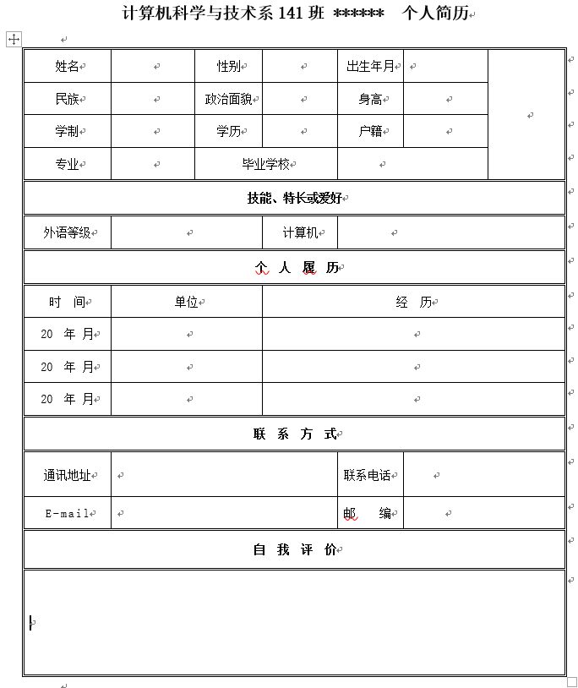
- 主要仪器设备及耗材
电脑一台；Myeclipse2014软件；tomcat服务器。
- 实验代码
RequestInfo.jsp中的关键代码：
<%
HashMap hm = application.getAttribute("hm") == null?new HashMap():(HashMap)application.getAttribute("hm");
int i = application.getAttribute("visitCount") == null?0:(Integer)application.getAttribute("visitCount");
String ip = request.getRemoteAddr();
long time = session.getLastAccessedTime();
long subTime = 0;
if(session.isNew()){
if(!(hm.containsKey(ip))){
hm.put(ip, time);
i++;
}
else{
long oldTime = (Long)hm.get(ip);
subTime = time - oldTime;
if(subTime > 20000)
i++;
}
}
if(hm.containsKey(ip)){
hm.remove(ip);
hm.put(ip,time);
}

application.setAttribute("hm", hm);
application.setAttribute("visitCount", i);
%>
/*制表代码省略*/
ViewInfo.jsp中的代码：
<body>
<%
request.setCharacterEncoding("UTF-8");
String username=request.getParameter("username");
String sex= request.getParameter("sex");
String date= request.getParameter("date");
int i = (Integer)application.getAttribute("visitCount");
%>
<div data-role="dialog" id="dialog-1" data-close-btn="right">
<div data-role="header">
<h1>欢迎</h1>
</div>
<div data-role="content">
<h6>你是第<%=i%>位成功注册的用户</h6>
姓名：<%=username %><br>
性别：<%=sex %><br>
出生日期：<%=date %><br>
</div>
</div>
</body>
</html>
- 实验数据及处理结果
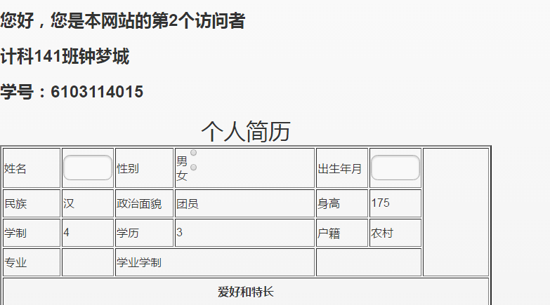
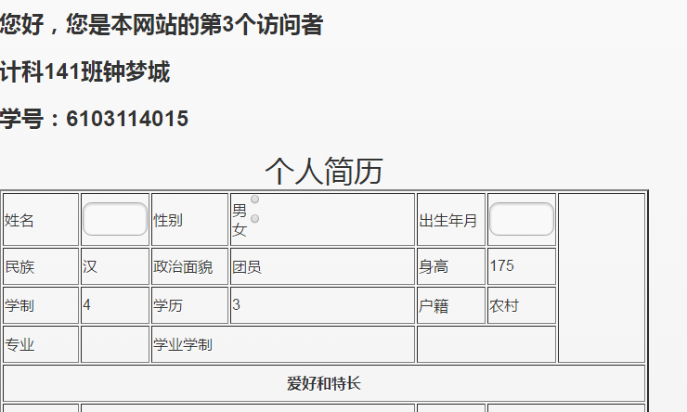
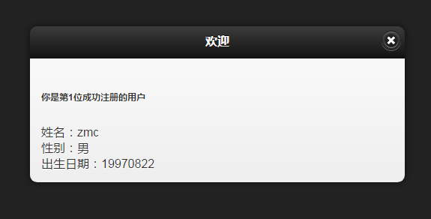
- 思考讨论题或体会或对改进实验的建议
学会使用JSP中的一些内置的方法，来获取我想要的数据，如：IP地址，登录次数，在这次实验中，主要是request、application和session的方法的灵活运用，在书中只是对这两个方法进行了粗略的介绍，讲了这两个对象主要会用到的一些方法，但在实践中还是要自己来熟悉和掌握，老师在课上也给我们做了演示，但是实践起来还是有些困难，但总的不难。
改进建议：还有一些主要的内置对象没用，response和pageContext，可以添加对非法输入做出回应的功能和不用request而用pageContext方法获取表中数据。
- 参考资料
《Java Web程序设计与项目实践》 主编：古乐声 ；电子工业出版社。

